Игра «ФОТОРОБОТ»

Цель игры: нарисовать Кролика, Принцессу и т.д.
Материалы игры:
- игральный кубик (6 граней)
- много чистых листов
- таблица с элементами рисунка (щеки, голова, нос, глаза, улыбка, волосы, уши)
Кол-во игроков: любое
Правила игры: Игрок бросает ПЕРВЫЙ РАЗ кубик - номер, который выпал на кубике от 1 до 6, указывает под каким номером нужно рисовать вариант щек с усами. Игрок ВТОРОЙ РАЗ бросает кубик, номер, который выпал, указывает, какой вариант головы нужно нарисовать...
Игрок бросает кубик дальше, пока не нарисует всего кролика или другой выбранный вариант. Можно каждому игроку выдать свой кубик, а можно кубик бросать по очереди.

Можно составить свой вариант игры, версии могут быть разные, например можно нарисовать, Букет цветов, Дерево, Домики, Инопланетян т.д.
Для создания своего фоторобота скачайте пустой бланк и приступайте к игре.
Желаем вам творческих успехов!
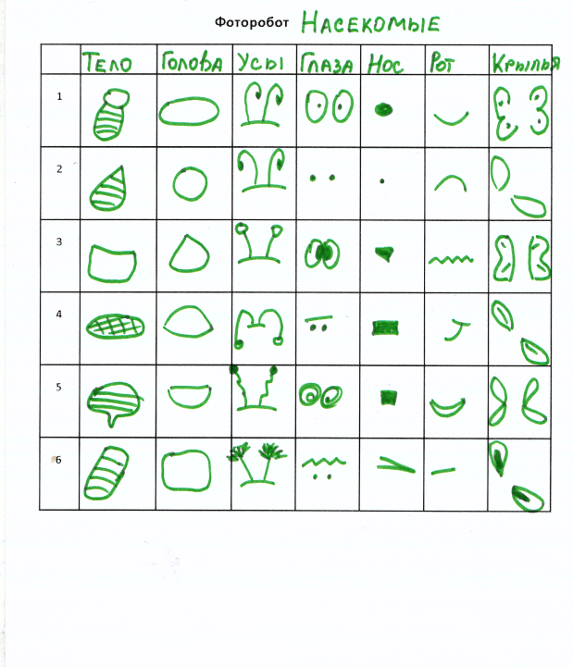

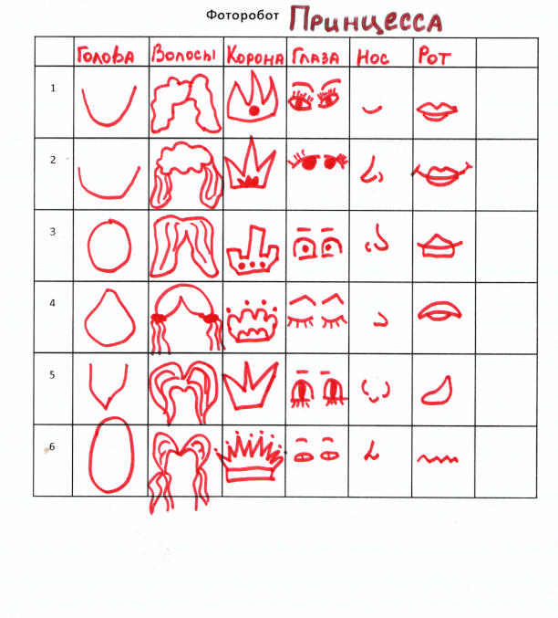

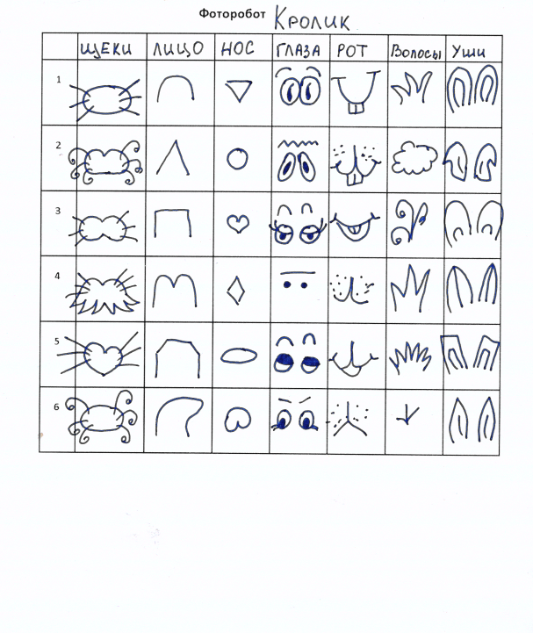

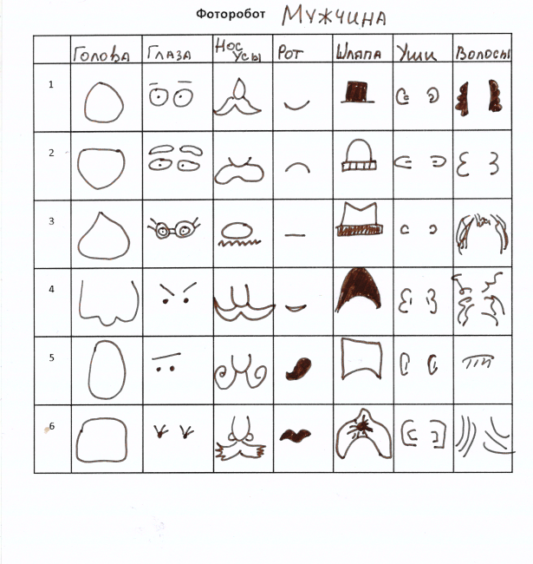

Примеры рисунков
